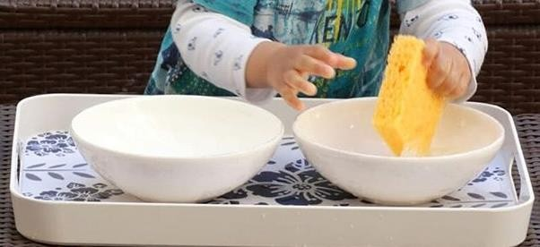



SE PREPARER A L’ECRITURE



*Développer sa concentration et sa coordination*

*Préparer sa main à l’utilisation des outils et préciser son geste Muscler sa main et ses doigts en pressant une éponge Transvaser de l’eau*



*Presser une éponge*

*TRANSVASEMENT*

*TRANSVASEMENT*

❶ Vous aurez besoin ...

* d’une éponge
* d’un plateau
* de 2 bols
* de l'eau

❷ Préparez l’atelier avec l’aide de votre enfant. Placez les deux bols et la petite éponge sur un plateau et disposez-le sur une table. Remplissez le bol de gauche d'eau au 3/4.

❸ Expliquez à votre enfant le déroulement de l’activité et prenez le temps de lui faire une démonstration : trempez l’éponge dans le bol de gauche, puis mettez-la au-dessus du bol vide et pressez doucement avec vos mains. Recommencez ce geste jusqu’à ce que le bol de gauche soit vide. A ce moment-là, montrez à l’enfant que le premier bol est vide, et celui de droite rempli.

❸ Recommencez ensuite en sens inverse : transvasez l’eau du bol de droite vers le bol de gauche.

❹ Votre enfant peut désormais réaliser cette activité, n'hésitez pas à l'aider si besoin

Vous pouvez visionner une démonstration

https://youtu.be/DNjeQ7WutXM